1 - Entrar no ACCTER:

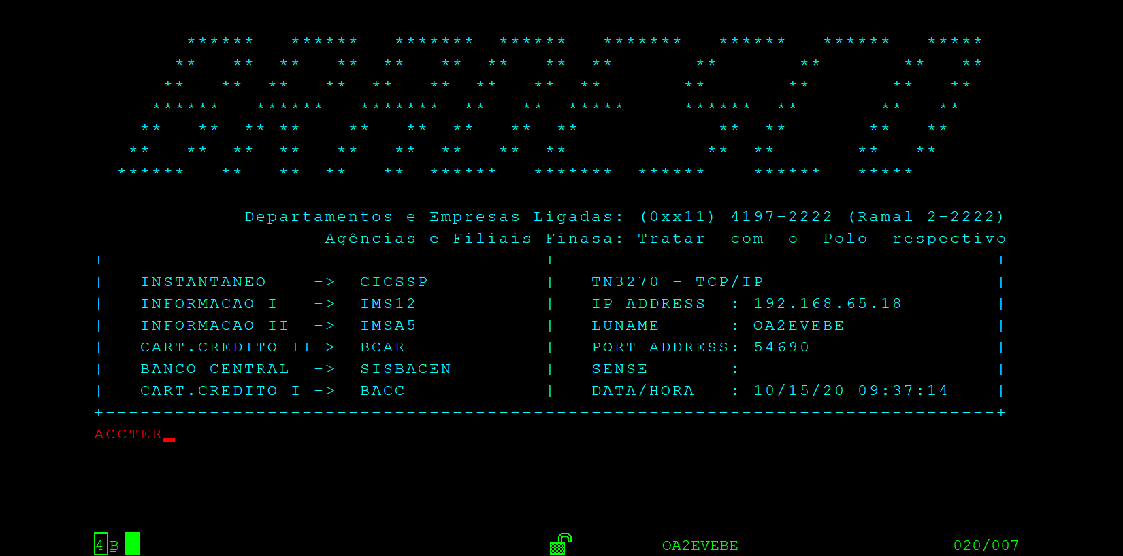

2 – Informar chave de acesso e senha:

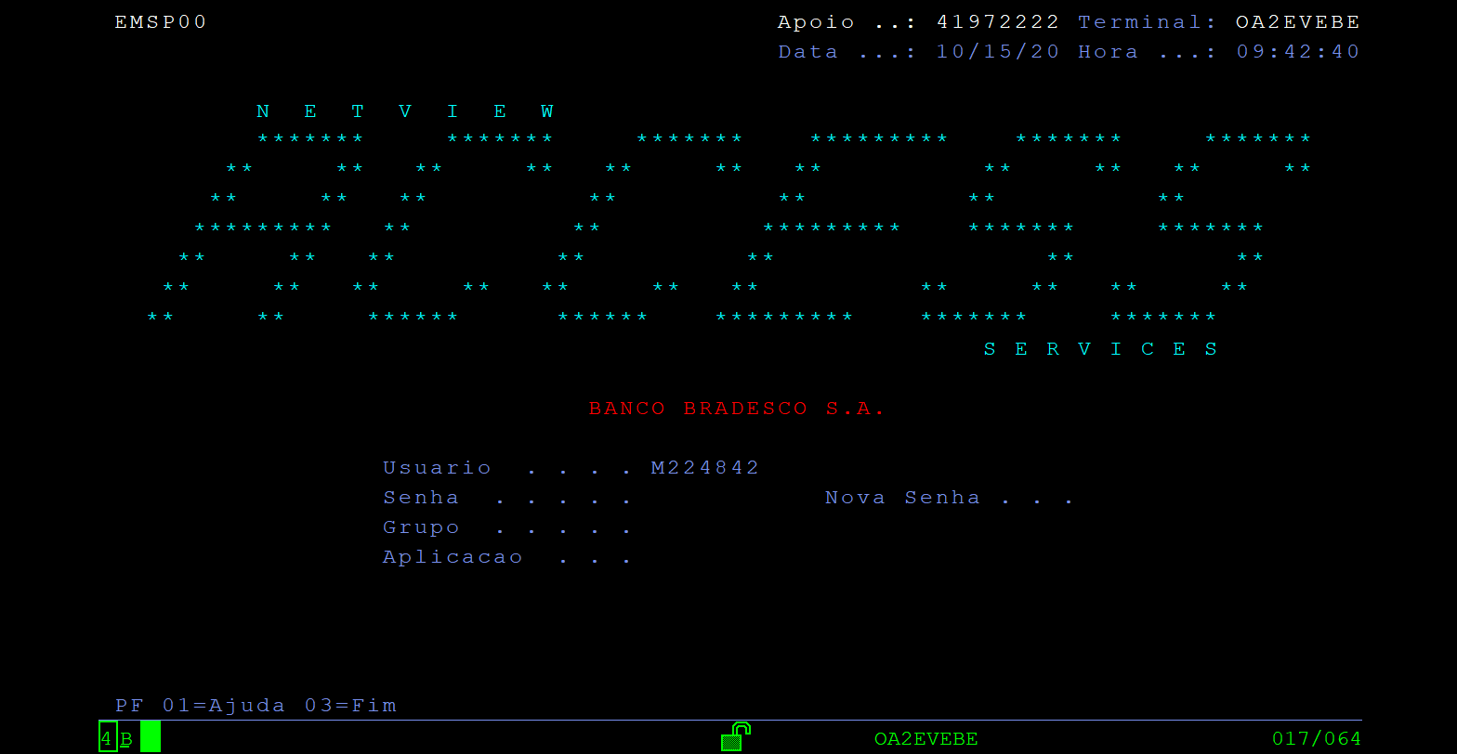

3 – Selecionar a opção 1 ou 31:

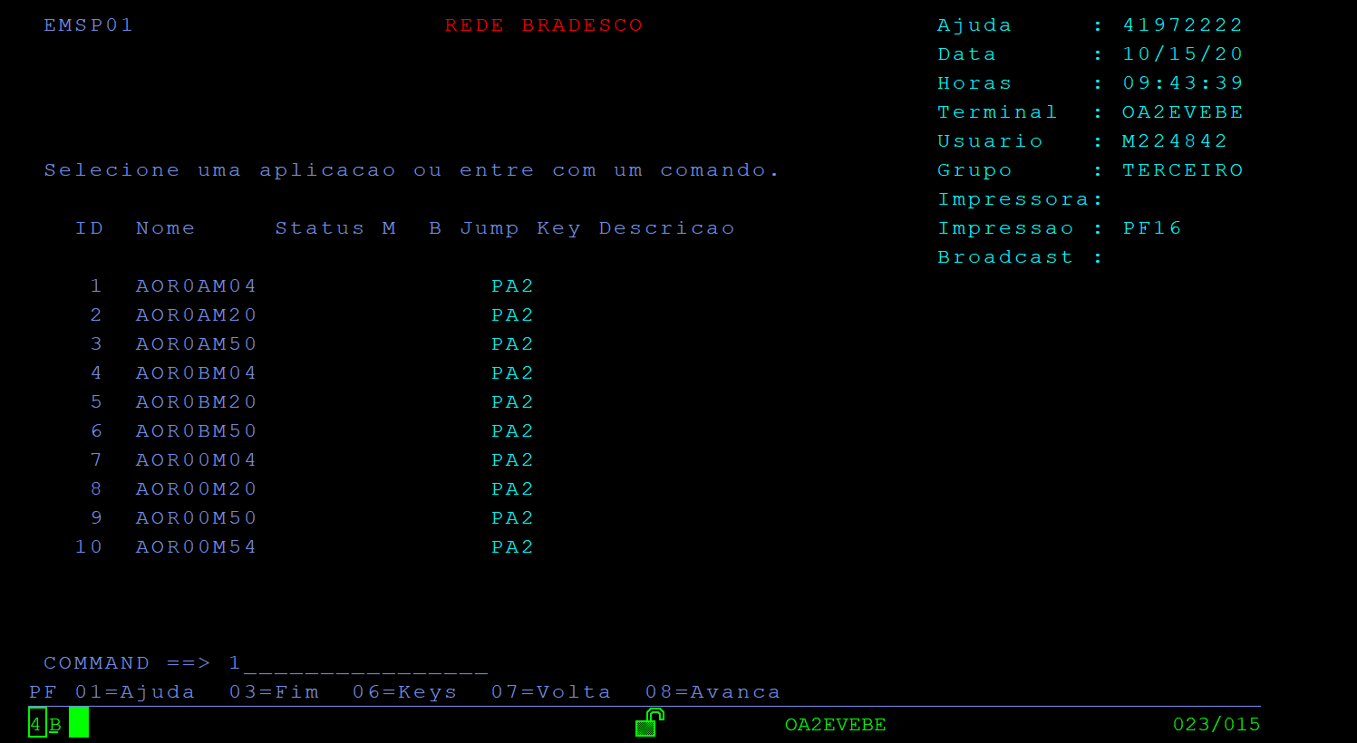

4 – Entrar com chave de acesso e senha:

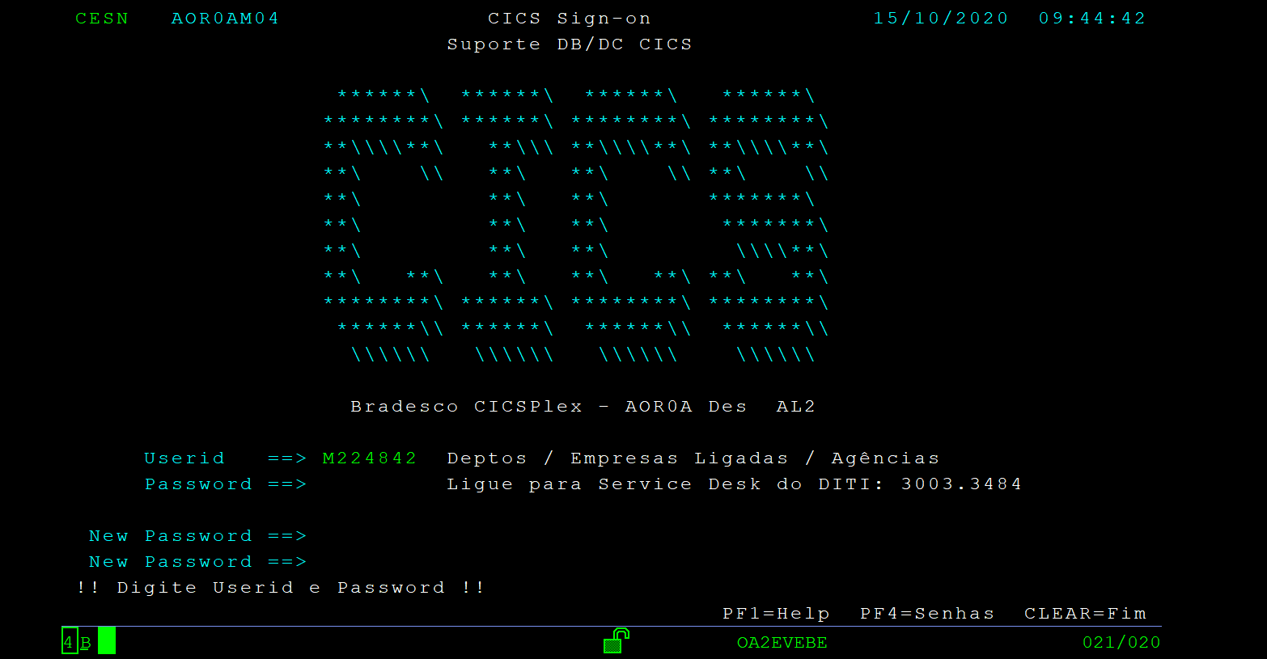

5 – Aparecerá a mensagem confirmando o acesso:

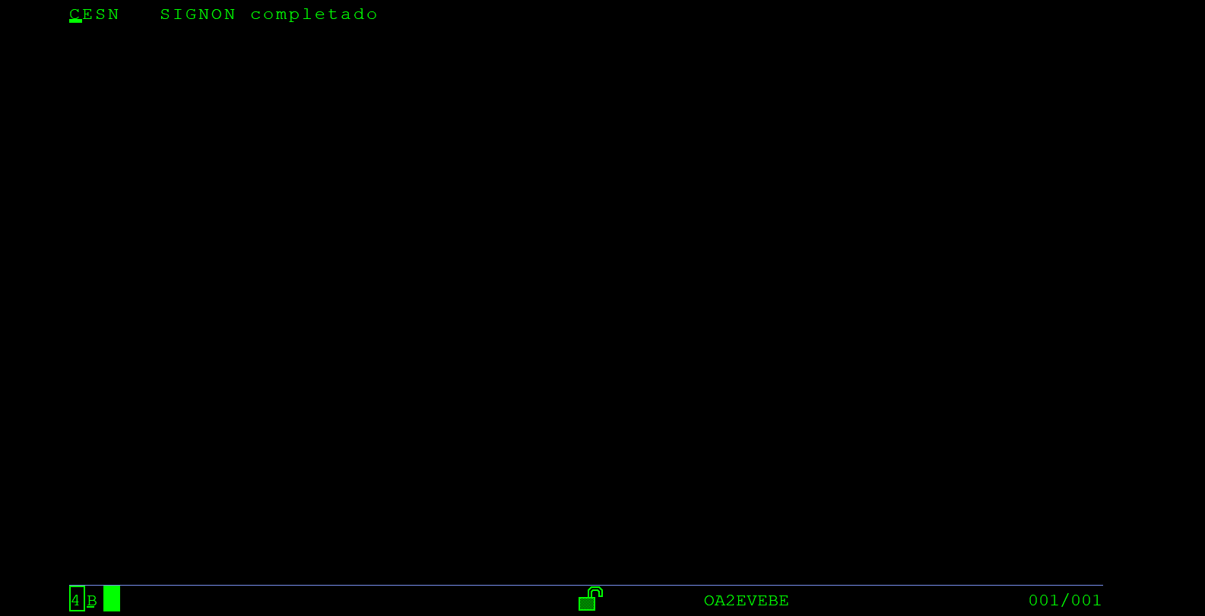

6 - Digitar yy06:

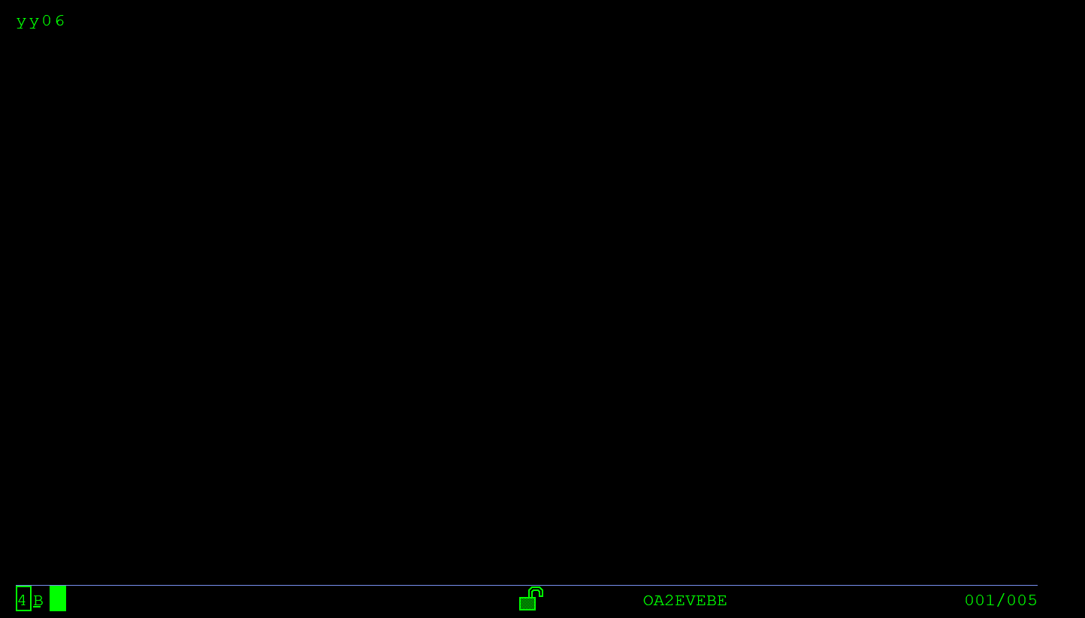

7 - Aparecerá a tela para preencher com as informações que serão utilizadas para o teste:

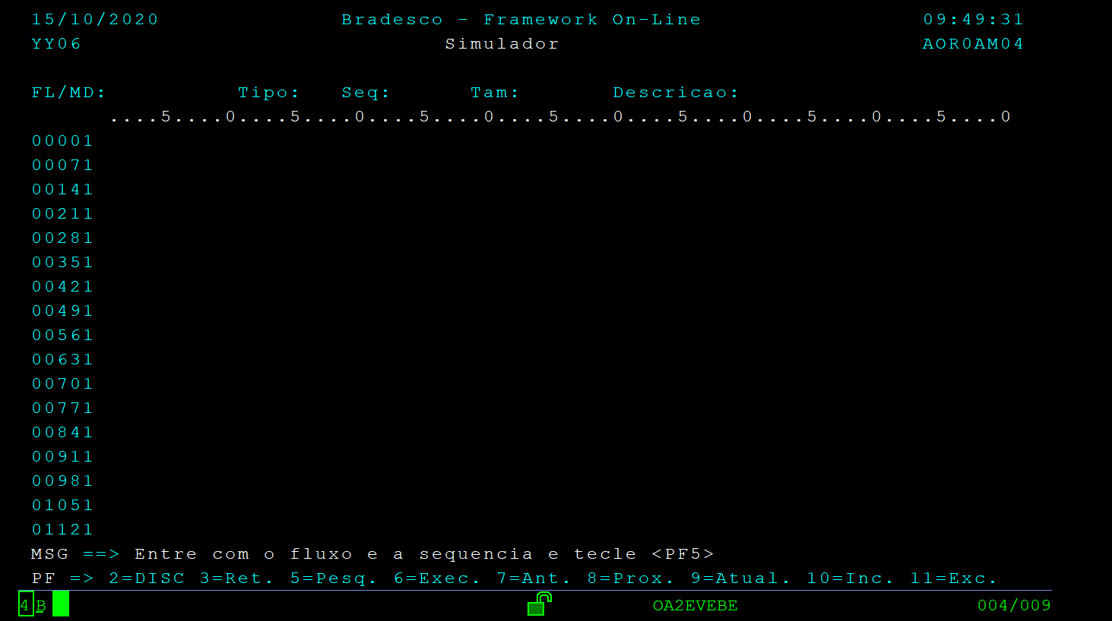

8 - Informar o programa, e preencher a área de acordo com o layout.

Exemplo do programa POSI409I:

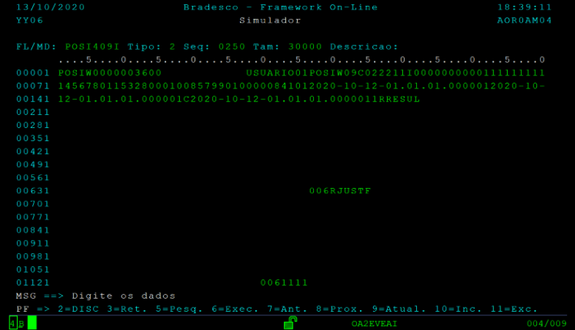

Legenda:  
  
o 299 em vermelho é o tamanho da sua área de entrada + 271;  
o PFCPIAC3 em vermelho é o nome do fluxo que vai executar;  
o **I** em vermelho é o indicador de paginação (podendo ser: N, P, S, A, U, I);  
os I906189 em vermelho é a chave que vai ser utilizada no teste;  
a string com a área de entrada esta em vermelho, no fim da área;  
TESTE13 em azul é a senha da chave.  
  
02/02/2016              Bradesco - Framework On-Line                 09:45:10  
YY06                            Simulador                            AOR00M50  
                                                                               
FL/MD: PFCPIAC3 Tipo: 1 Seq: 0001 Tam: 31000 Descricao: CANCELAMENTO 1        
      ....5....0....5....0....5....0....5....0....5....0....5....0....5....0   
00001 FRWKGL01002160000299                                51174335457216TERM  
00071 00011                 PFCPIAC30023700001050TERM0001       012008121215  
00141 4737NSN**I**EI906189                       E                                
00211 217230GSEGGLAA00230                    EI906189                         
00281 NN                                                                      
00351                                                                         
00421                           GSEGGLAE00041006NTESTE13                 PFC  
00491 PWSBE00028237690522000026                                               
00561                                                                         
00631                                                                         
00701                                                                         
00771                                                                         
00841                                                                         
00911                                                                         
00981                                                                         
01051                                                                         
01121                                                                         
MSG ==>                                                                        
PF => 2=DISC 3=Ret. 5=Pesq. 6=Exec. 7=Ant. 8=Prox. 9=Atual. 10=Inc. 11=Exc. 